Mardi 3 décembre 2024 CM1/CM2

CM 12 M

Tuesday 3rd december

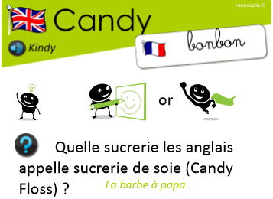

8h45 : Accueil

Appel, appel cantine, mot du jour : un sac plastique

8h50 : Anglais Rituel

Leçon V4

Lecture de Noël



Christmas a Christmas a snowman a stocking Christmas

tree lights tree carols

8h55 : Problème flash

CM1 : Pour acheter un réfrigérateur d'une valeur de 648 €, il est possible de régler en quatre mensualités. Quel est le montant de chaque mensualité ? **648 : 4 = 162. Le montant d’une mensualité est de 162 €.**

CM2 : Pour financer la coopérative scolaire, chaque élève a donné 8 €. Il y a 232 € sur le compte. Combien y a-t-il d'élèves ? **232 : 8 = 29. Il y a 29 élèves.**

9h00 : Opérations

CM1 : 739 x 9 = **6 651**

724 x 98 = **70 952**

CM2 : 73 735 : 74 = **996 (31)**

7 349 x 92 = **676 108**

9h05 : Calcul mental CM1

Obj : Arrondir chaque à la centaine la plus proche Leçon CM2

Echauffement : Colorie les nuages comme il convient.

Arrondir chaque nombre à la centaine la plus proche :

Centaine supérieure

vert

12 451

1 047

Centaine inférieure

violet

398

15 213

423

147

851

15 256

369

235

124

Calcul automatisé :

Arrondir chaque nombre à la centaine la plus proche :

524 🡺 **500** 573 🡺 **600** 944 🡺 **900** 13 542 🡺 **13 500**

2 451 🡺 **2 500** 485 🡺 **500** 24 196 🡺 **24 200** 815 🡺 **800**

6 521 🡺 **6 500** 163 🡺 **200** 411 🡺 **400** 566 🡺 **600**

659 🡺 **700** 17 371 🡺 **17 400** 487 🡺 **500** 48 328 🡺 **48 300**

765 🡺 **800** 1 059 🡺 **1 100** 129 🡺 **100** 647 🡺 **600**

Problème : Agathe a payé 147 euros sa dernière robe. Arrondis le prix à la centaine la plus proche.

**🡺 100**

Calcul réfléchi : Dans l’encadrement proposé, entoure le nombre le plus proche du nombre central.

13 200 < 13 254 < 13 300 13 500 < 13 584 < 13 600

800 < 824 < 900 21 500 < 21 589 < 21 600

52 600 < 52 621 < 52 700

Problème : Pierre a payé 552 euros pour acheter son canapé. Arrondis le prix à la centaine la plus proche.

**🡺 600**

Clap : Arrondis à la centaine la plus proche : 258, 963, 120, 1 514, 874 🡺 **300, 1 000, 100, 1 500, 900**

9h05 : Calcul mental CM2

Obj : Ajouter et retrancher 19 et 29 Leçon CM3

Echauffement : Enlève 19 puis 29, et ainsi de suite.

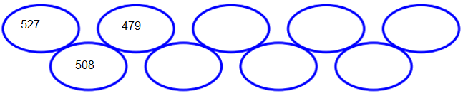

**335**

**364**

**383**

**412**

**431**

**460**

Calcul automatisé :

352 + 19 = **371** 357 + 19 = **376** 852 + 19 = **871** 359 + 19 = **378**

459 + 19 = **478** 987 - 19 = **968** 258 - 19 = **239** 951 - 19 = **932**

159 - 19 = **140** 654 - 19 = **635** 746 + 29 = **775** 624 + 29 = **653**

753 + 29 = **782** 320 + 29 = **349** 651 + 29 = **680** 753 - 29 = **724**

789 - 29 = **760** 321 - 29 = **292** 962 - 29 = **933** 123 - 29 = **94**

Problème : Emilie a lu 841 pages de son livre. Il lui en manque 19 pour le terminer. Combien le livre d’Emilie compte-t-il de pages ?

**Le livre d’Emilie compte 860 pages.**

Calcul réfléchi : Compte mystérieux

Trouve le nombre perdu : 226 – 227 – 225 - 224 🡺 **225** + 29 = 254

Choisis l’égalité qui convient : 62 + (19 x 2) = 100 ou (62 + 19) x 2 = 100

Problème : En 2 ans, Irène a grandi de 29 cm. Combien mesurait-elle si aujourd’hui elle mesure 165 cm ?

**Irène mesurait 136 cm.**

Clap : 425 + 19, 135 - 29, 474 - 19, 127 - 29, 239 + 29 🡺 **444, 106, 455, 98, 268**

9h20 : Calcul en ligne CM1

9h20 : Calcul en ligne CM2

Leçon CL4

Ajoute ou retranche 0,8 et 0,9, résous les additions par décomposition en passant par 5 (nombres décimaux) ou en faisant des regroupements malins, multiplie par 20, 30, …, 200, 300,… :

92,7 - 0,9 = **92,7 -1 + 0,1 = 91,8**

36,7 + 0,8 = **36,7 +1 – 0,2 = 37,5**

63,5 + 4,7 = **63,5 + 0,5 + 4,2 = 68,2**

61 x 300 = **18 300**

Leçon CL3

Résous ces additions par décomposition en utilisant les compléments à 100, 1000…,

par décomposition en passant par 5 ou en faisant des regroupements malins.

2561 + 600 = **2161 + 400 + 600 =**

**3161**

372 + 80 = **352 + 20 + 80 = 452**

375 + 29 = **375 + 5 + 24 = 404**

615 + 47 = **615 + 5 + 42 = 662**

450 + 50 + 22 = **500 + 22 = 522**

253 + 27 + 34 = **280 + 34 = 314**

625 + 175 + 52 = **800 + 52 = 852**

9h25 : Ecrire un nombre

Ecrire en nombre 1 245 centaines 3 dizaines et 12 unités ; 27 milliers ; 25 415 841

9h25 : Ecrire un nombre

Ecrire en nombre 478 centaines de milliers ; 326 millions 725 milliers 8 unités ; 236 028 789

9h30 : Compréhension rapide Cycle 3 n°11

Obj : Retrouver les informations implicites (cause)

CM1 : Hippolyte ne supportait pas de voir la cour souillée par le moindre petit morceau de plastique coloré. Le vieux vint se planter devant une porte : l’entrée du petit garage dans lequel il rangeait son balai et tous ses outils. Bien sûr, la remise était interdite aux enfants, règle que le directeur savait rappeler. Hippolyte pénétra dans son antre pour en ressortir peu après, l’air tracassé. Il vérifia que l’unique vitre n’était pas brisée, puis s’arrêta un instant. Pourquoi est-il si inquiet ? **Son balai a disparu.**

CM2 : Souvent dans les pays sous-développés, la pauvreté est telle que chaque membre de la famille doit apporter sa contribution pour faire vivre la famille. En ville, les enfants sont souvent obligés de faire des « petits boulots » comme vendre des fruits sur les trottoirs. En campagne, la plupart sont paysans. Ils ne sont pas outillés comme dans les pays d’Europe, tout le travail se fait à la main et lors des grands travaux des champs, toute la famille doit se mettre à l’ouvrage.

Pourquoi y a-t-il beaucoup d’illettrisme dans les pays sous-développés ?

**Car les enfants ne vont pas à l’école mais aide leur famille.**

9h35 : Apprendre à écrire des mots courants/des mots invariables CM1/CM2

CM1 : Le congé, un détour, une source, le contraire, celui-ci / dehors, jadis

CM2 : Le bloc, le défenseur, prier, le jambon, le cerisier / jadis, partout

9h40 : Littérature

Lire un ensemble des contes des origines voir séance complète

Lecture associée : Pourquoi le chacal a l’échine roussie, pourquoi les chiens n’aiment pas les chats ni les chats les souris, voilà pourquoi le crocodile vit dans les rivières, comment le chameau acquit sa bosse, comment les serpents sont devenus venimeux,

10h15 : Poésie sur deux semaines 10h15 : Poésie sur deux semaines

**Le sapin de noël**

Le petit sapin sous la neige  
Rêvait aux beaux étés fleuris.  
Bel été quand te reverrai-je ?  
Soupirait-il sous le ciel gris.

Dis-moi quand reviendra l’été !  
Demandait-il au vent qui vente  
Mais le vent sans jamais parler  
S’enfuyait avec la tourmente.

Vint à passer sur le chemin  
Un gaillard à grandes moustaches  
Hop là ! en deux coups de sa hache,  
A coupé le petit sapin.

Il ne reverra plus l’été,  
Le petit sapin des montagnes,  
Il ne verra plus la gentiane,  
L’anémone et le foin coupé.

Mais on l’a paré de bougies,  
Saupoudré de neiges d’argent.  
Des clochettes de féerie  
Pendent à ses beaux rameaux blancs.

Le petit sapin de noël  
Ne regrette plus sa clairière  
Car il rêve qu’il est au ciel  
Tout vêtu d’or et de lumière.

**Pernette Chaponnière**

Obj : Ecrire la poésie n°6 et dire la poésie n°5 Obj : Ecrire la poésie n°6 et dire la poésie n°5

**Noël**

Trois petits sapins  
Se donnaient la main  
Car c'était Noël  
De la terre au ciel.

Prirent le chemin  
Menant au village  
Jusqu'à l'étalage  
D'un grand magasin.

Là, ils se couvrirent  
De tout ce qui brille :  
Boules et bougies,  
Guirlandes pour luire,

Et s'en retournèrent  
La main dans la main  
Par le beau chemin  
De l'étoile claire

Jusqu'à la forêt  
Où minuit sonnait,   
Car c'était Noël  
De la terre au ciel.

**Jean-Louis Vanham**

10h30 : RECREATION

10h45 : Mathématiques

Obj : Savoir utiliser les mesures de masse

Compagnon Maths

Situation problème p 91 + J’applique p 92 + Je m’entraine avec aide 1,2 p 92, 5 p 93

Leçon M2

10h45 : Mathématiques

Obj : Savoir faire des divisions à deux chiffres

Compagnon Maths

Situation problème p 29 + Je m’entraine avec aide 6,8 p 31 + Exercice 14 p 32

Leçon C3

11h15 : Littérature, écriture

Obj : Ecriture d’un conte pour en suivant les points essentiels

Ecrire un conte des origines suite de la séance du matin

11h45 : REPAS

13h30 : Fluence première lecture et questions de compréhension.

13h35 : Lecture rapide CM1/CM2

Marabout’d’ficelle… : Repérer rapidement des débuts et des fins de mots.

Trouve ton chemin dans ce labyrinthe en t’inspirant de la technique du « marabout’d’ficelle’de cheval’de cours’… »

🡺 Tu dois démarrer par un mot de la première ligne et terminer sur un mot de la dernière ligne.

🡺 Colorie chaque chemin d’une couleur différente. Un même mot peut faire partie de plusieurs chemins.

Marabout’d’ficelle… : Repérer rapidement des débuts et des fins de mots.

Trouve ton chemin dans ce labyrinthe en t’inspirant de la technique du « marabout’d’ficelle’de cheval’de cours’… »

🡺 Tu dois démarrer par un mot de la première ligne et terminer sur un mot de la dernière ligne. Colorie chaque chemin d’une couleur différente. Un même mot peut faire partie de plusieurs chemins. 🡺 Attention : Un adjectif ne peut être relié qu’à un adjectif et un nom qu’à un nom…

Exemple : disparu – ruban – bancal – calcul…

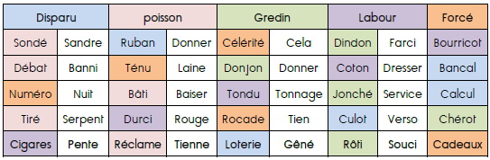

🡺 Il y a 6 chemins en tout : 3 chemins d’adjectifs et 3 chemins de noms.

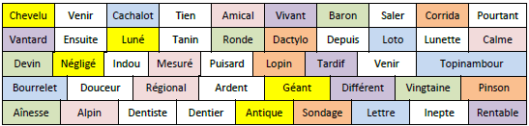

13h40 : Je lis, je comprends CM1/CM2

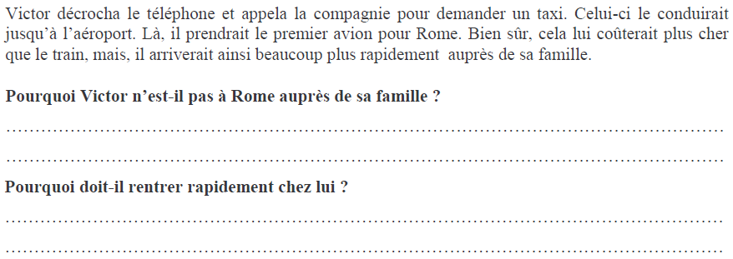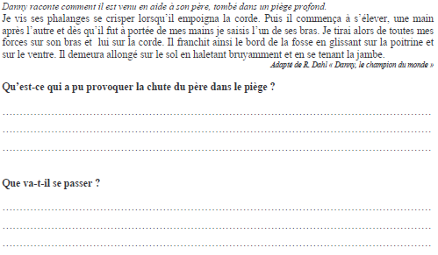

**Son père a certainement la jambe cassée, ils vont appeler les secours.**

**Il était peut-être à la chasse et il est tombé dans un piège pour animaux.**

**Parce qu’il y a certainement un problème chez lui.**

**Car il est en déplacement quelque part.**

13h45 : Grammaire

Obj : Savoir ses acquis

Evaluation G5/G7/G8/G14

13h45 : Grammaire

Obj : Savoir ses acquis

Evaluation G5/G6/G7/G8

14h20 : Ecriture des devoirs

Pour mardi 10 décembre :

Littérature : Lire le conte reçu : comment les serpents sont devenus venimeux

Poésie : Apprendre la poésie n°6, la moitié (interrogation le 17 décembre) (CM1/CM2)

Sciences : Apprendre S6/S12 (CM1/CM2)

Pour jeudi 5 décembre :

Mathématiques : Lire M1/M2 (CM1) C3 (CM2)

Mathématiques : Facultatif : Exercices 13,14 p 89, 7 p 93 (CM1)

Facultatif : Exercices 2,4 p 30 (CM2)

Pour mardi 17 décembre :

Poésie : Apprendre la poésie n°6 entière (CM1/CM2)

14h30 : Sciences

S12 séance 1 : L’évolution d’un environnement géré par l’Homme : la forêt. L’importance de la biodiversité.

15h30 : RECREATION

15h45 : E.P.S

Spectacle de Noël répétition